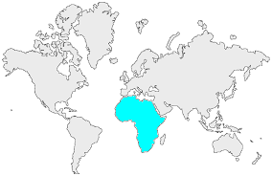5 | L’AFRIQUE  Géographie physique et humaine

L'Afrique est le troisième continent le plus vaste du monde, couvrant environ 20% de la surface de la Terre soit un peu plus de 30 millions de km². Sa population est de 1,2 milliards d'habitants (2015), soit 16,4% de la population mondiale.

Géographie physique

- L'Afrique est comprise entre la Méditerranée au nord, la mer Rouge à l'est, l'océan Indien au sud-est, et l'océan Atlantique à l'ouest.
- Ses principaux massifs montagneux sont l'Atlas dans le nord-ouest, le Drakensberg dans le sud-ouest, et le Kilimandjaro dans l'est, où se trouve le point culminant du continent : le Kibo ou Pic Uhuru (5 895 m, Tanzanie). Les régions côtières au nord et au sud ont un climat et une végétation de type méditerranéen.
- À l'intérieur des terres s'étendent de vastes régions inhabitées et d'immenses déserts : Sahara, désert de Libye, désert de Nubie et Kalahari au sud.
- Les lacs en haute altitude de l'Afrique de l'Est (lac Victoria, lac Moréo (Mweru), lac Malawi, lac Tanganyka) alimentent d'immenses fleuves, parmi lesquels :  - le Nil (6 700 km) ;  - le Congo-Zaïre (4 700 km) ;  - le Niger (4 184 km) ;  - le Zambèze (2 575 km) ;  - l'Orange (2 092 km) ;  - le Kasaï (2 000 km). | 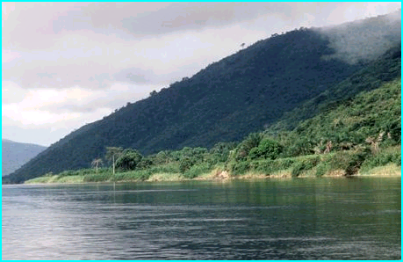  Le fleuve Congo

Géographie humaine

- L'Afrique est un continent faiblement peuplé en raison des conditions naturelles difficiles, ainsi que de la traite des Noirs, qui l'a touchée jusqu'au XIXe siècle. On compte 39 habitants au km², ce qui est faible en comparaison d'autres continents (Europe : 101,7) ; les densités varient sensiblement d'une région à l'autre du continent : 5,5 en Afrique du Nord ; 39,3 en Afrique de l'Est.
- La croissance démographique africaine est cependant très dynamique. Le taux de natalité est de 41 pour mille, ce qui est élevé, alors que celui de mortalité est seulement de 13 pour mille, grâce aux progrès sanitaires effectués au cours du siècle. Cependant, là encore, les situations sont très inégales : le taux de mortalité est de 6 pour mille au Maroc, contre 22 en République centrafricaine. L'espérance de vie est en moyenne de 54 ans.
- La population africaine est divisée en deux groupes. Le groupe noir, le plus important, peuple l'Afrique du Soudan à l'Afrique du Sud. Il est composé d'une multitude d'ethnies, parmi lesquelles les Pygmées et les Bochimans. On trouve le groupe blanc uniquement dans la partie nord du continent. Il se compose de peuples sémitiques (Arabes), de Berbères et d'Égyptiens. Les Éthiopiens forment un groupe intermédiaire.

